中国铁矿石价格指数（CIOPI）

中国钢铁工业协会 2014年2月19日印发

一、进口铁矿石价格（OPI）
2月19日，进口铁矿石62%品位干基粉矿到岸价格为121.80美元/吨，环比每吨上升0.75美元，升幅为0.62%；当月平均价格为120.54美元/吨。
2月19日，进口铁矿石62%品位干基粉矿人民币含税价格为870.33元/吨，环比每吨上升5.65元，升幅为0.65%；当月平均价格为861.41元/吨。
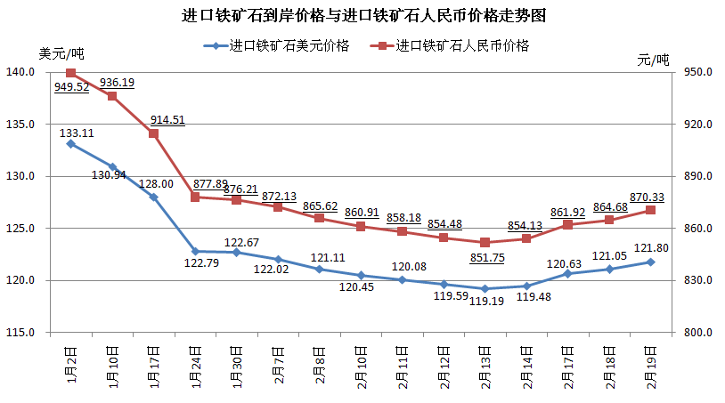
二、国产铁矿石价格
2月19日，国产铁矿石62%品位干基铁精矿含税价格为889.29元/吨，环比持平，比进口铁矿石高18.96元/吨，升高幅度为2.18%；当月平均价格为892.17元/吨，比进口铁矿石高30.76元/吨，升高幅度为3.57%。
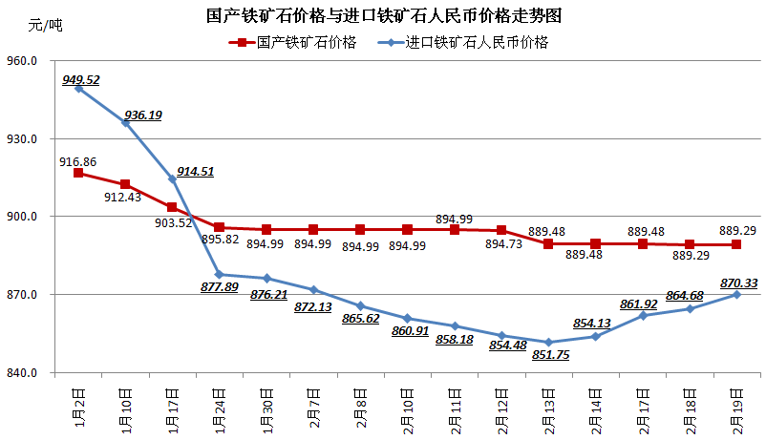
三、中国铁矿石价格指数（CIOPI）
2月19日，中国铁矿石价格指数（CIOPI）为420.50点，环比上升1.97点，升幅为0.47%。其中：国产铁矿石价格指数为345.60点，环比持平；进口铁矿石价格指数为450.94点，环比上升2.77点，升幅为0.62%。
